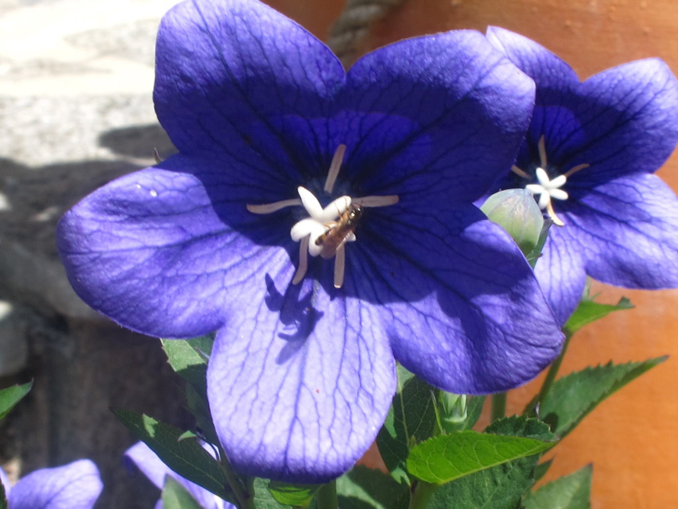
Etamines
Stygmate
PETALES SOUDEES

